- Зайдите на портал государственных услуг Российской Федерации от имени организации
(УК, ТСЖ, ТСН и др.). В окне виртуального помощника написать -профилактический визит.
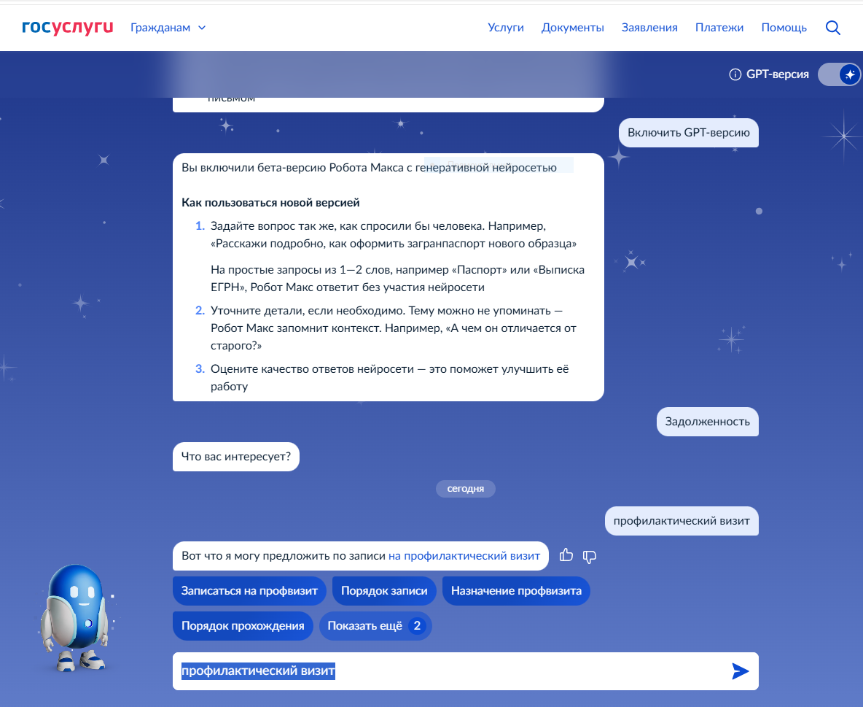
- Из предложенных вариантов выбрать-записаться на профвизит.
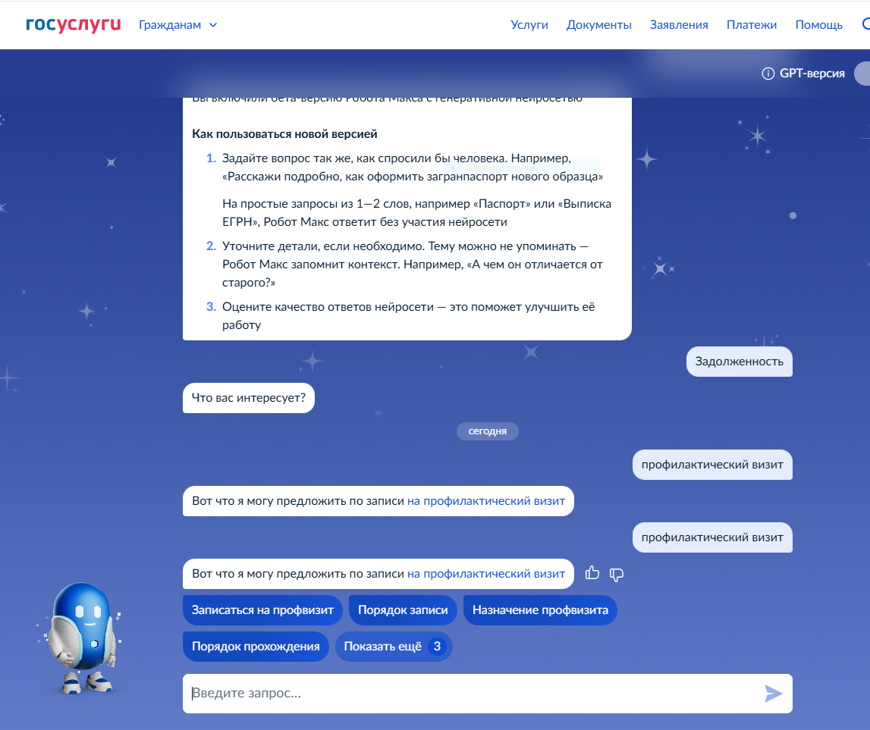

- Выбрать – начать.
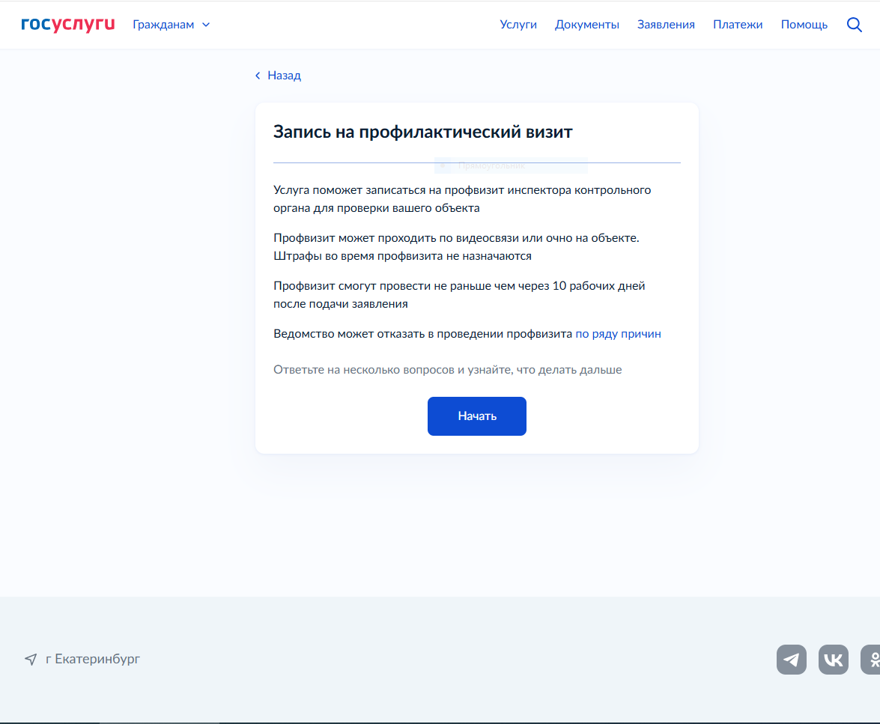
- Выбрать формат проведения профвизита: дистанционный
через «Мобильное приложение Инспектор».
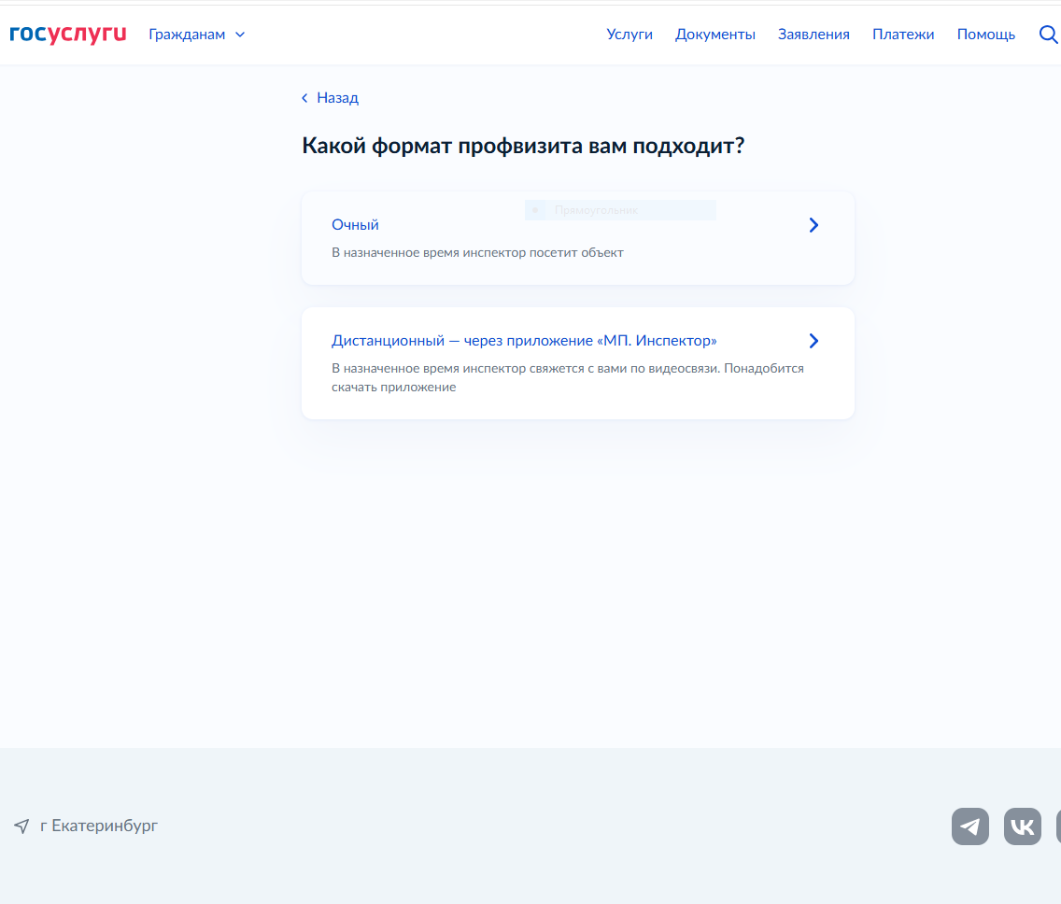

- Выбрать – перейти к заявлению.
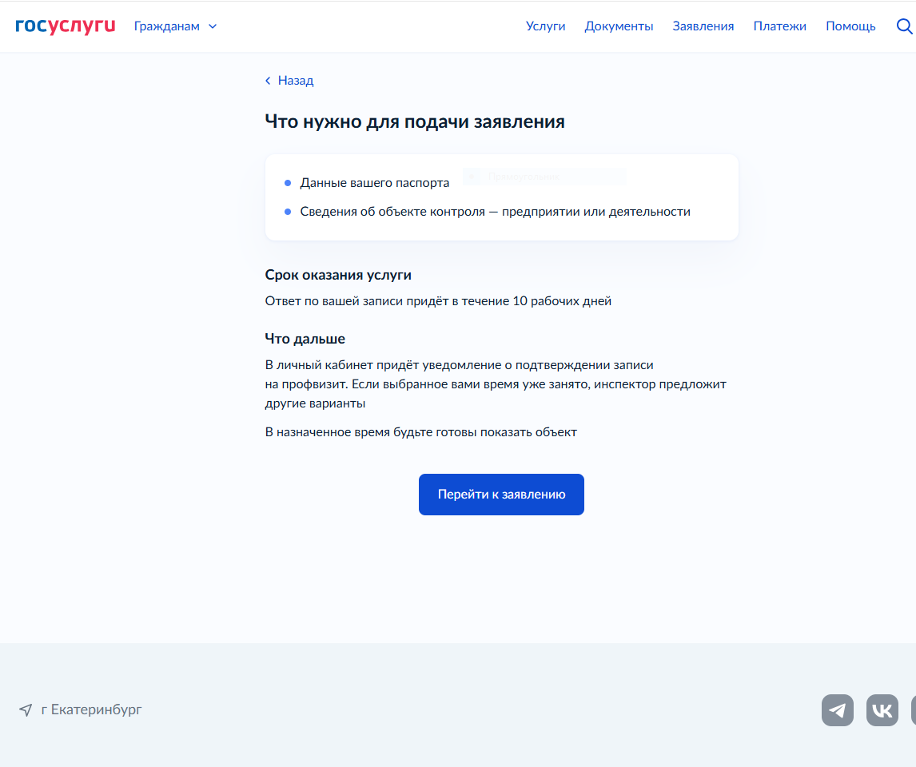
- Проверить данные.
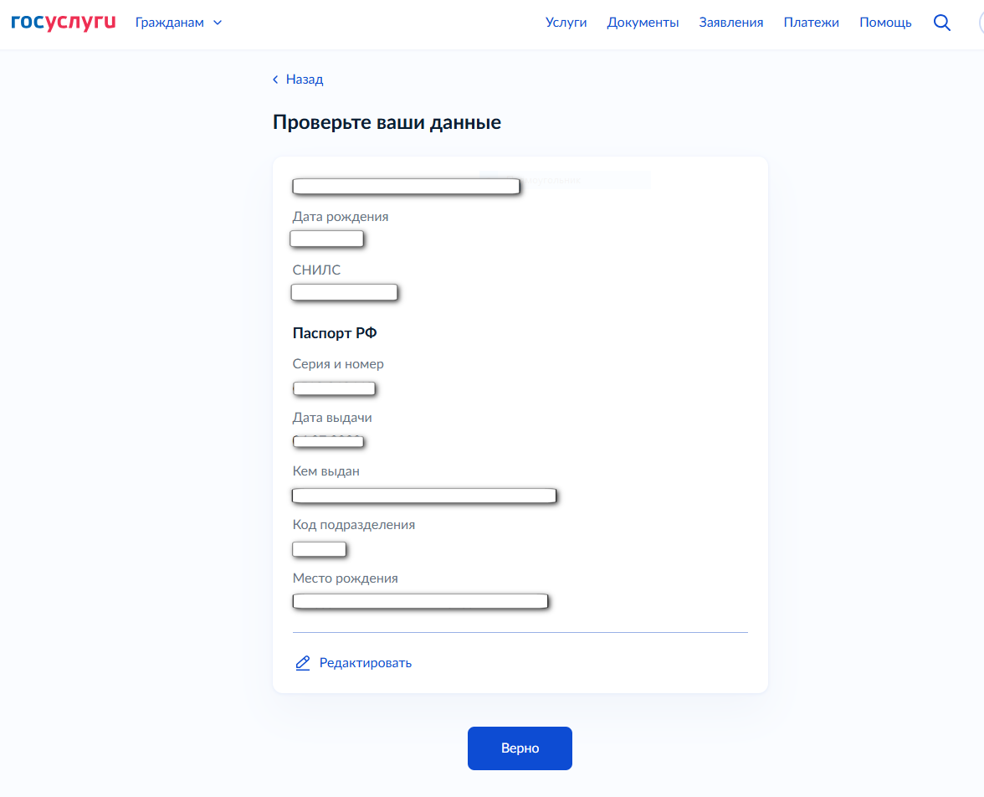

- Указать местонахождения объекта (УК, ТСЖ, ТСН и др).
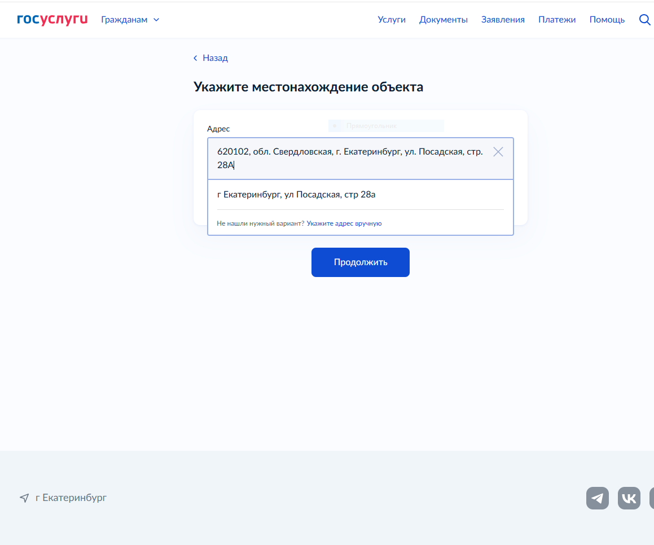
- Выбрать контрольный орган (уровень контроля-Муниципальный, контрольный орган-Администрация города Екатеринбурга, вид контроля-Муниципальный жилищный контроль).
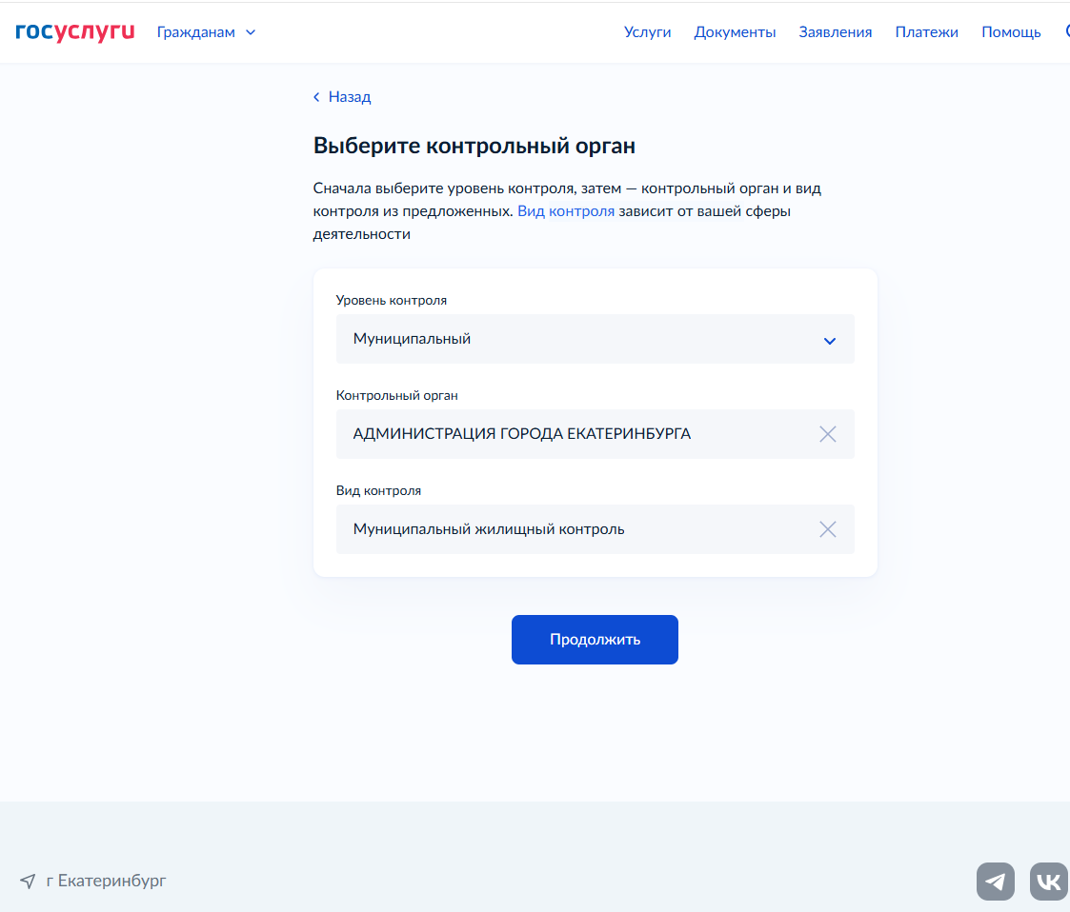
- Указать дополнительные сведения (необязательно)
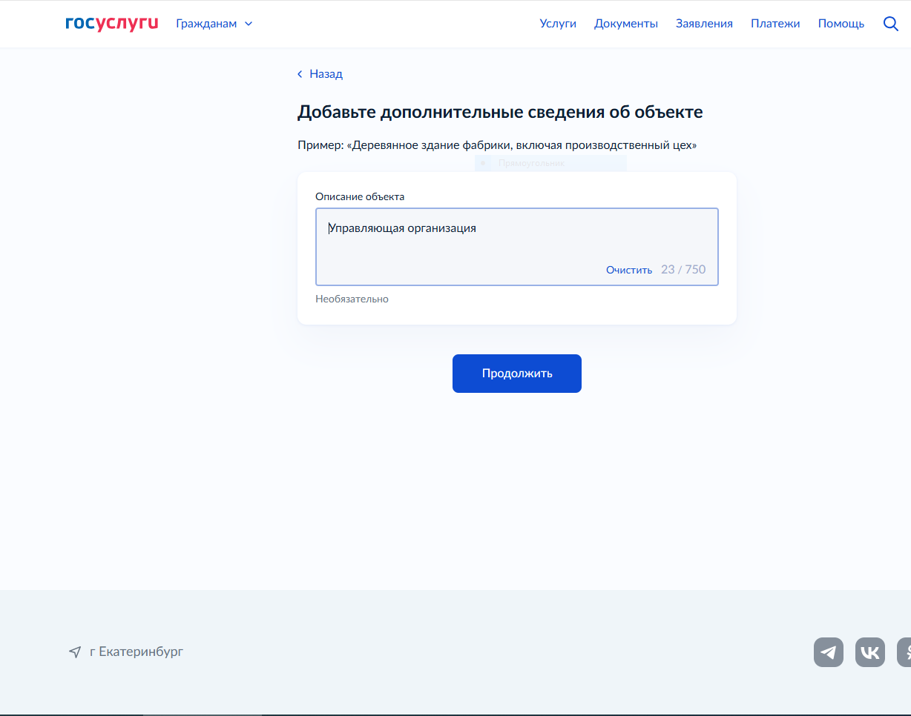
- Выбрать дату и время проведения профвизита.
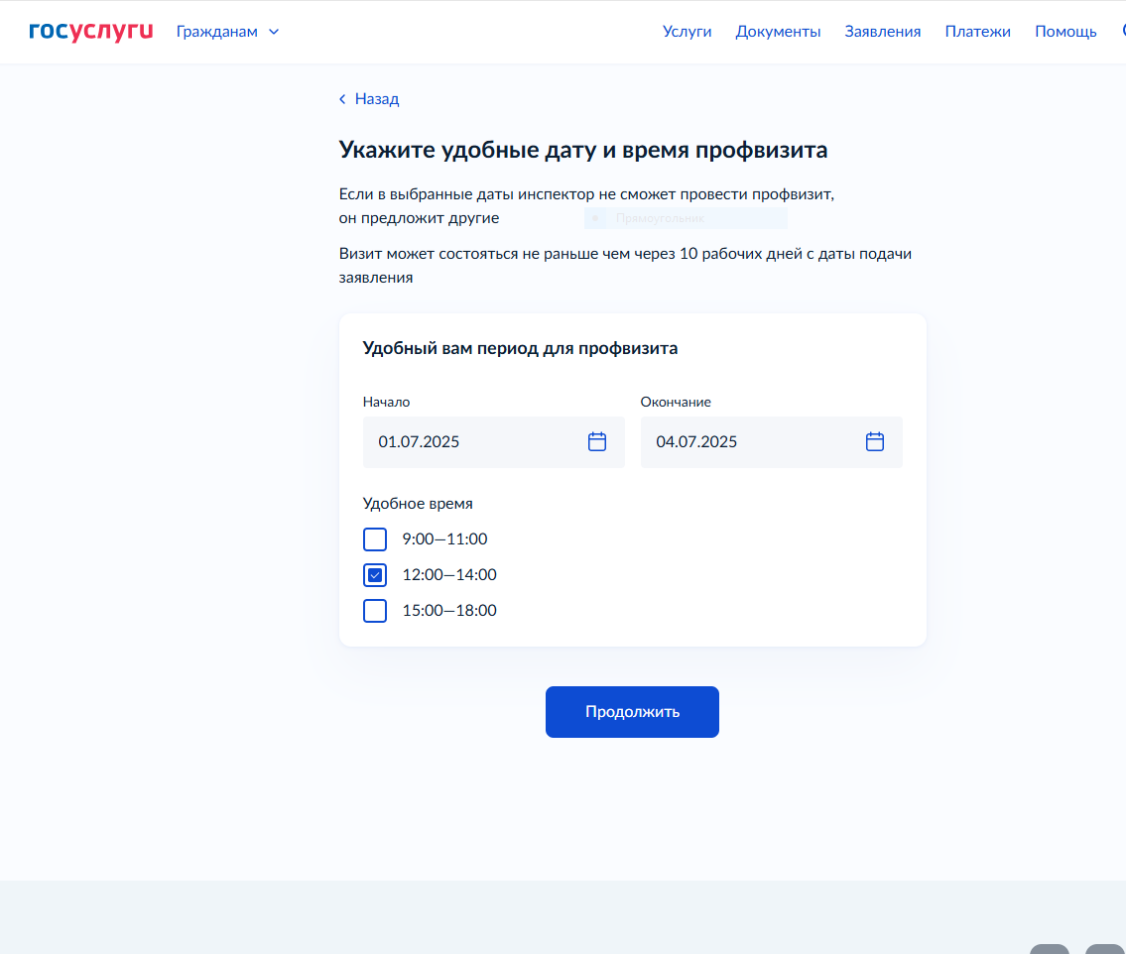

- Выбрать-отправить заявление.
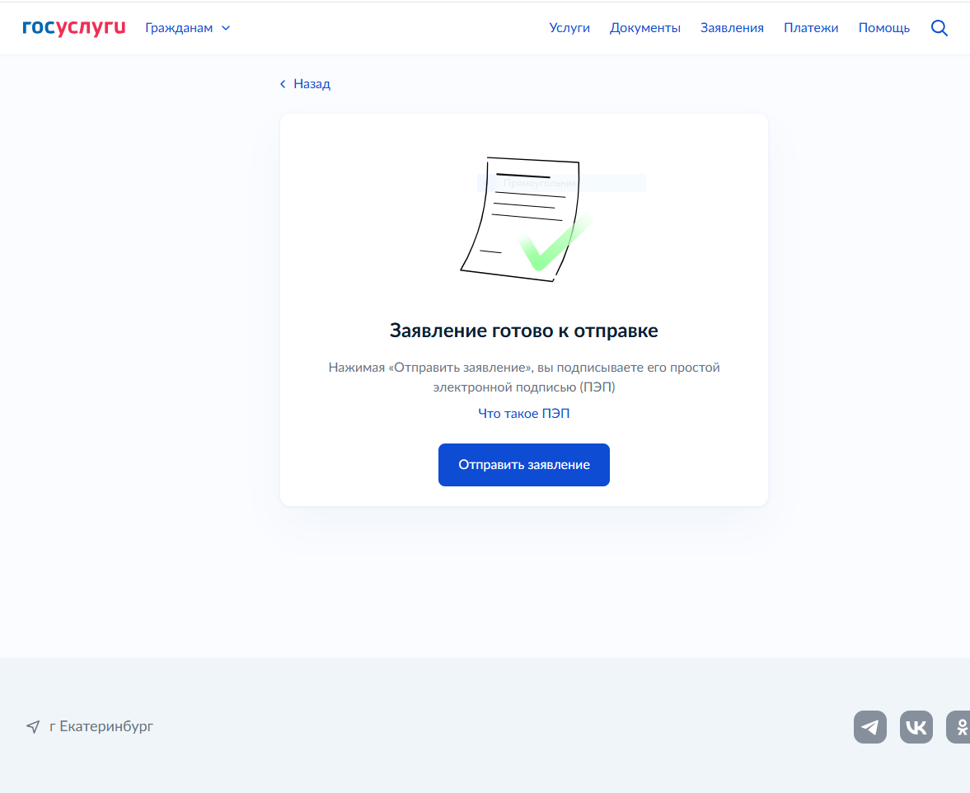

Информация будет отражена в сообщениях на портале государственных услуг Российской Федерации во вкладке-заявления.

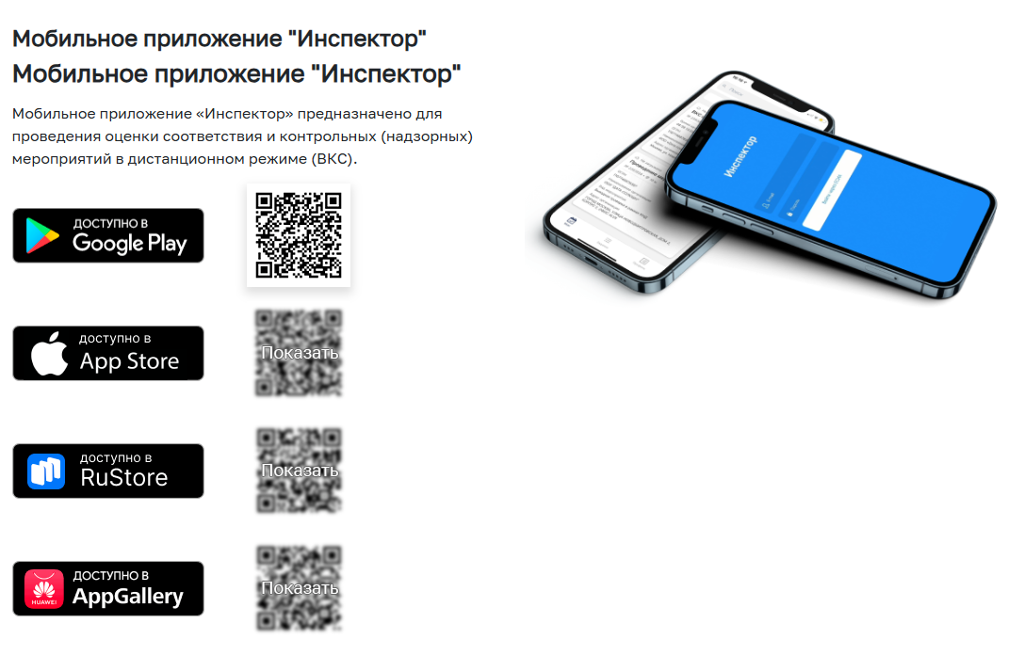
- Для участия в дистанционном профилактическом визите Вам необходимо установить приложение «Инспектор» на свое устройство из магазина приложений (Google Play, App Store, RuStore, AppGallery) или скачайте на «Портале КНД».

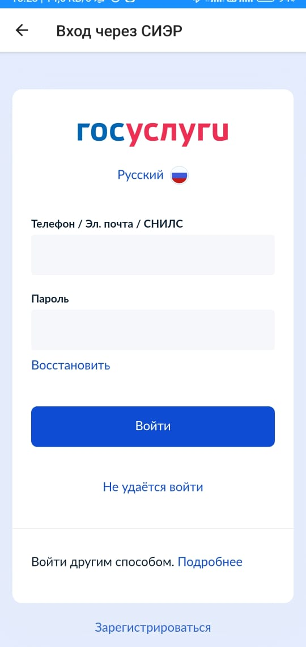


1) 2) 3)
- Зарегистрироваться и войти через учетную запись портала Госуслуг

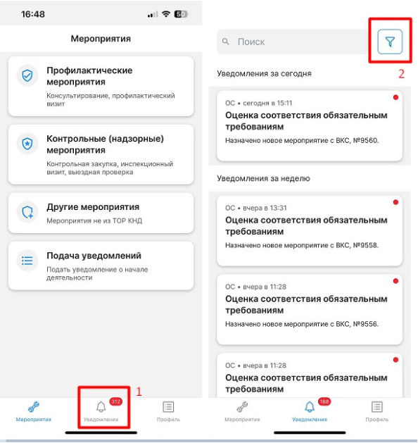
- Перейти на вкладку «Уведомления» и выбрать назначенное профилактическое мероприятие.
С помощью клавиши «Фильтр» в правом верхнем углу Вы можете отсортировать и выбрать нужное мероприятие.

- Выберете мероприятие, проверьте информацию о мероприятии и нажмите на клавишу
«Подтвердить участие к ВКС».

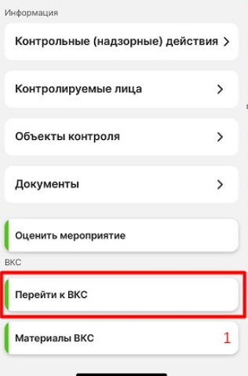
- В назначенное время снова перейдите на вкладку мероприятия и нажмите клавишу «Перейти к ВКС».

